Муниципальное бюджетное дошкольное образовательное учреждение
“Детский сад № 109”

Сценарий
спортивного развлечения
«Все на лыжи»
(старший-подготовительной к школе группе)

Выполнила
Воспитатель:
Удалова Алена Алексеевна

Дзержинск 2026г

Цель:
обеспечение доступности занятий физкультурой и спортом для всех категорий детей в соответствии с их потребностями и возможностями с ориентаций на формирование ценностей здорового образа жизни;
внедрение физкультурно-спортивных технологий в работу.

Задачи:
- Формировать элементарные навыки ходьбы на лыжах.
- Развивать точные движения, ориентировку в пространстве, ловкость.
- Развивать желание заниматься зимними видами спорта.
- Способствовать укреплению и сохранению здоровья детей; воспитывать потребность в здоровом образе жизни; формировать привычку к ЗОЖ.

Оборудование: лыжи по количеству детей, стойки ориентиры, кегли, рюкзачки, обручи, снежные комочки, флажки..
Содержание
Звучит торжественная музыка. На уличную спортивную площадку входят дети и выстраиваются в шеренгу.

Буратино: Внимание, внимание, внимание! Начинаем зимний праздник!
Будут игры, будет смех,
и веселые забавы приготовлены для всех.
Хороша красой своею наша зимушка-зима!
Поиграть сегодня с нею
собралась вся детвора!

Какие забавы ждут нас зимой? А на чем мы можем покататься зимой?
Ребята, слушайте загадку и постарайтесь её отгадать.
Без ног на них не побежишь,
По снегу быстро так скользишь .
На них по зимнему лесу ты пойдешь ,
Как называется , скорей ответ найдешь?
(Лыжи)

Буратино: Правильно, ребята, это лыжи. Сегодня Вас ждут интересные игры соревнования на лыжах. Но сначала давайте выполним разминку.
Дружно вместе все вставайте
И разминку начинайте!

Разминка по показу буратино
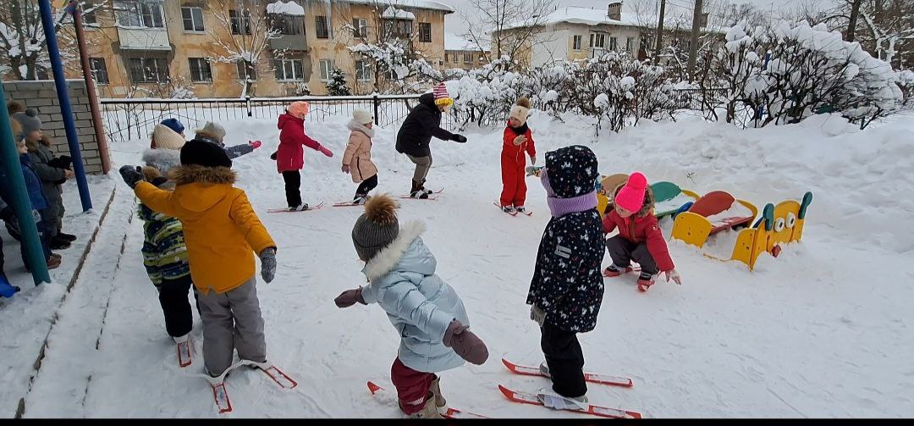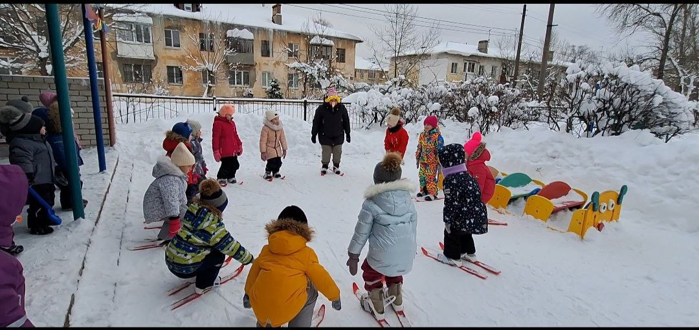

Буратино: Все очень постарались! Пришло время познакомиться с командами (деление детей на команды) Название и девиз команд.

Название команды “Крепыши”
Девиз:
“Крепкие, смелые, дружные- Крепыши лучшие!”

Название команды “Снеговики”
Девиз:
“Снеговики-Снежные герои, всегда на высоте”

Буратино Команды познакомились и поприветствовали друг друга. Начинаем наши зимние соревнования.

1 эстафета .«Поменяй флажки».
Взять флажок красного цвета проехать с ним по прямой поменять на флажок зелёного цвета. Выигрывает та команда, которая раньше поменяет цветные
2 эстафета «Не задень»
На лыжах проехать между ориентирами, стоящими на расстоянии 1 – 1,5 м др. от др. и передать эстафету следующему.
3 эстафета «Быстрый лыжник»
Проехать на лыжах по прямой и передать эстафету следующему. Чья команда приезжает быстрей считается победителем.
4 эстафета» «Ходьба на лыжах парами»
Встать парой, проехать по прямой и передать эстафету следующей паре.
5 эстафета «Попади в цель»
Взять снежный комочек проехать на лыжах до ориентира и бросить его в обруч и передать эстафету следящему.

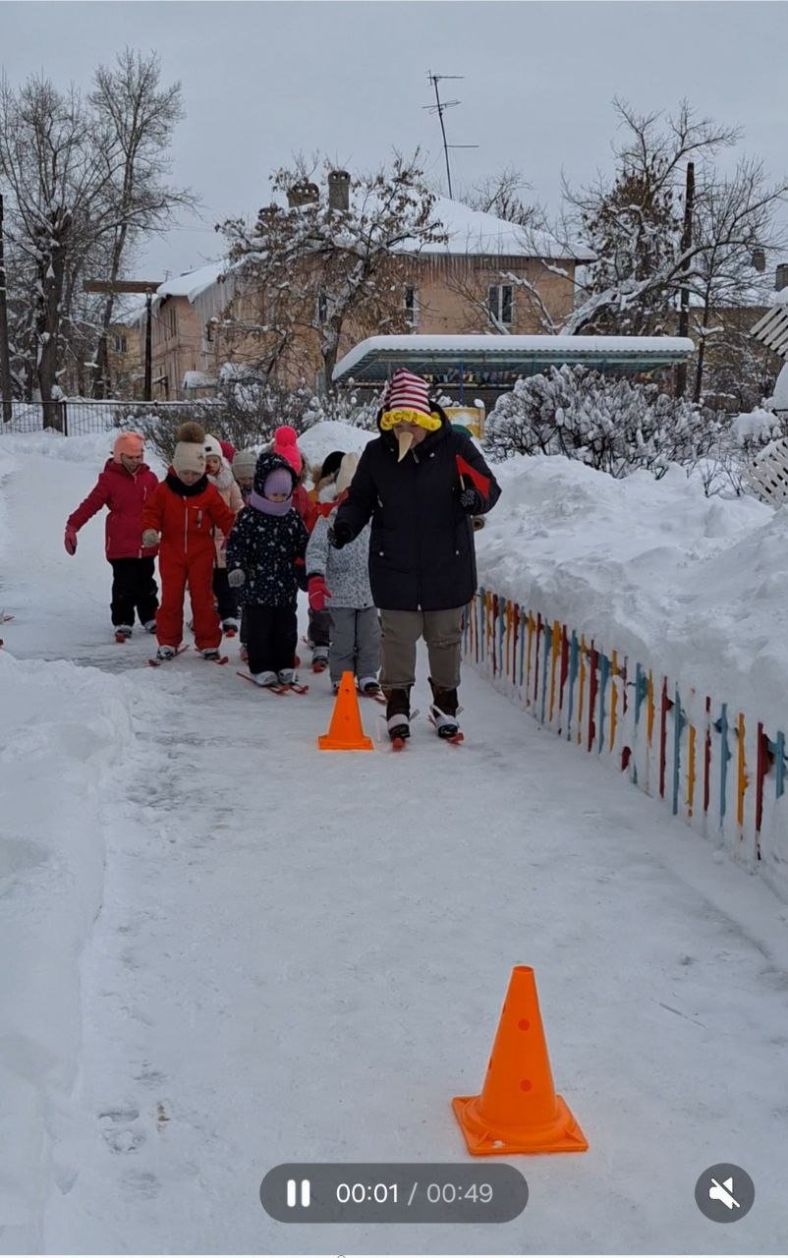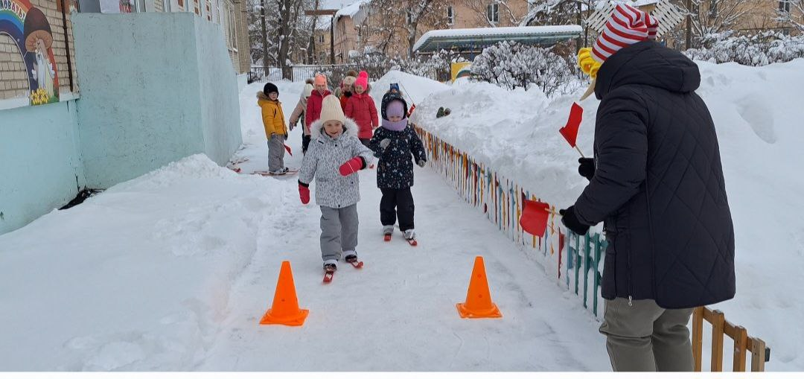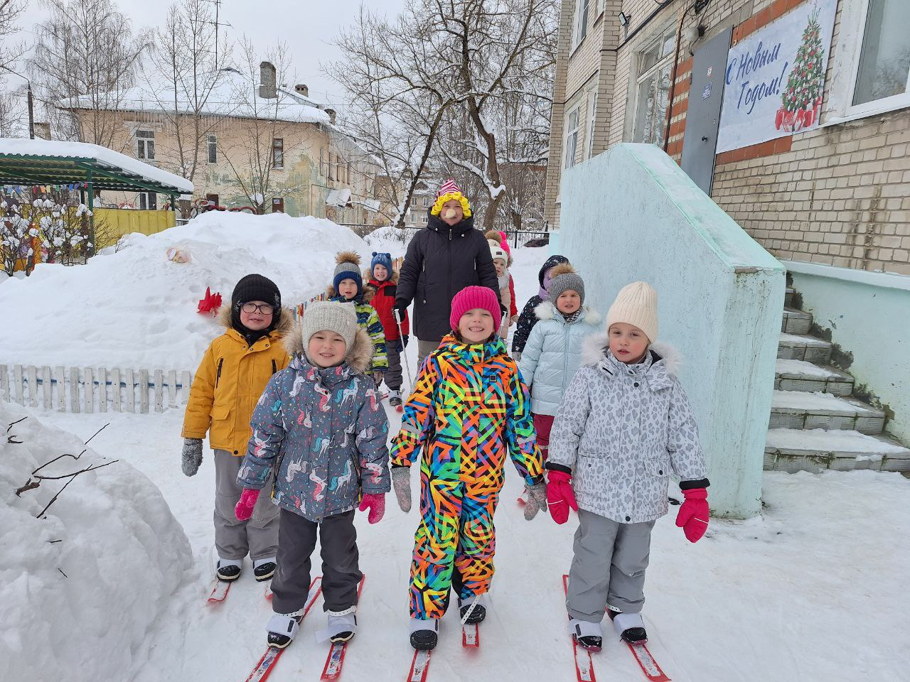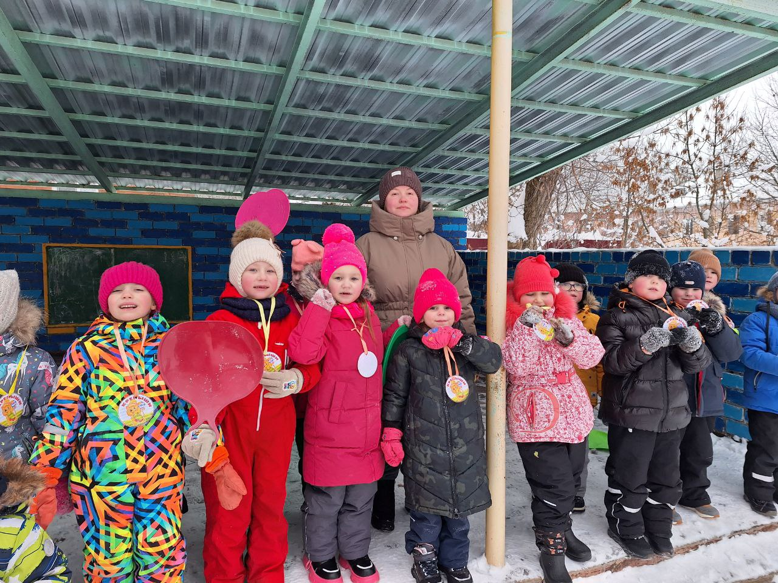

Буратино: Молодцы ребята, вы сегодня были быстрыми, ловкими, дружными.
Сейчас приглашаем капитанов на вручение грамот.
Дети: Лыжи, палки, снег и я,
Все вокруг кричат:”Ура!”
Мы на лыжах мчим,
Всех обгоним, вот так шик!”

